20

منطقــــة التعليميـة التقويم الثانى
مدرسة للتعليم الاساسى الصف التاسع /........

الاســــم /...........

السـؤال الأول :
أكمل العبارات التالية لتصبح صحيحة
(1 ) القطعتان المماستان المرسومتان من نقطة خارج دائرة............................
(2 ) شبكة الهرم الرباعى القائم تتكون من ................و.....................................
(3 ) مجموع قياسات أى زاويتين متقابلتين فى الشكل الرباعى الدائرى يساوى.............
(4 ) القطر المنصف لوتر فى دائرة يكون ......................... والعكس صحيح.
(5 ) اذا كانت النسبة بين الأبعاد المتناظرة لمجسمين متشابهان هى 2:3 فان النسبة بين مساحتيهما هى..........................................................

السـؤال الثاني: أوجد قياس الزوايا المطلوبة مع ذكر السبب

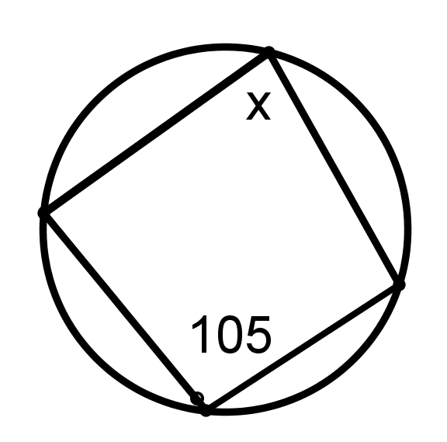

X=…..

Y=…..

x = …….

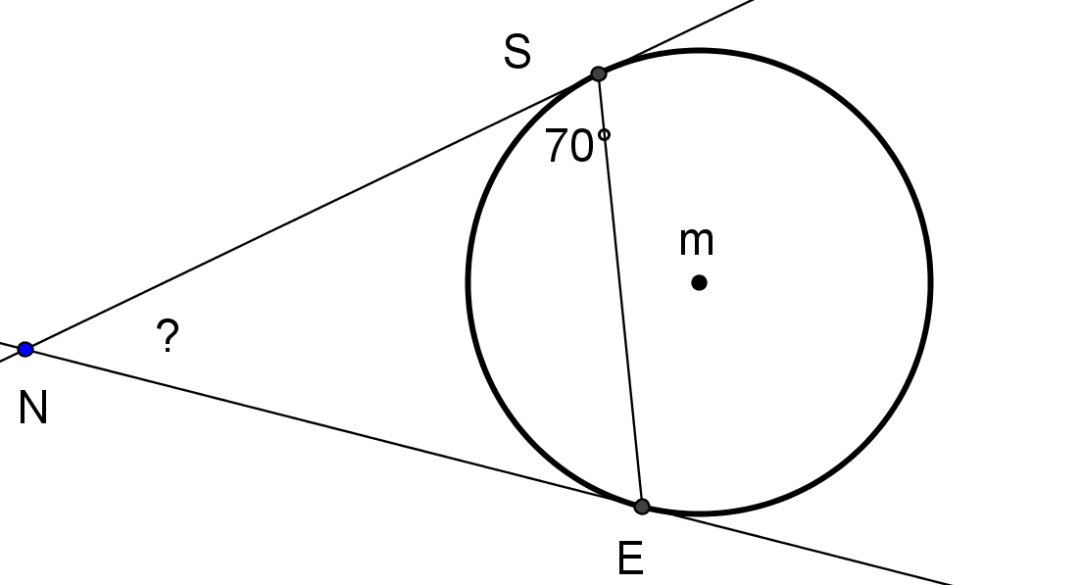
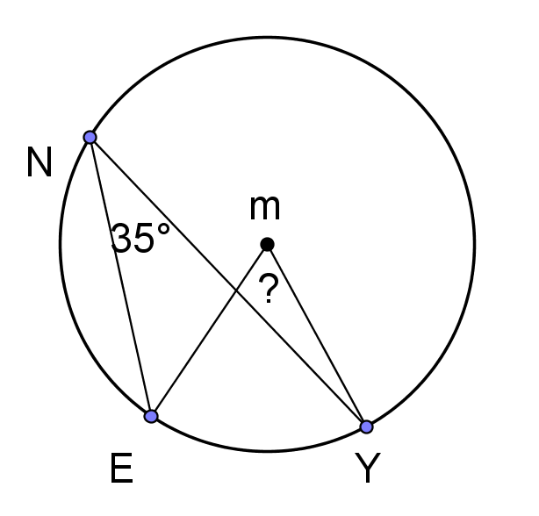

N = …….
m = …….

السـؤال الثالث:
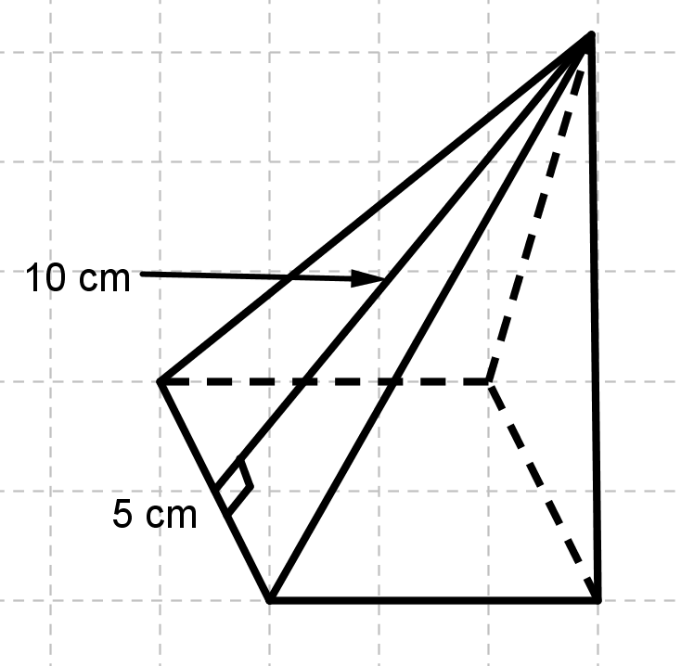
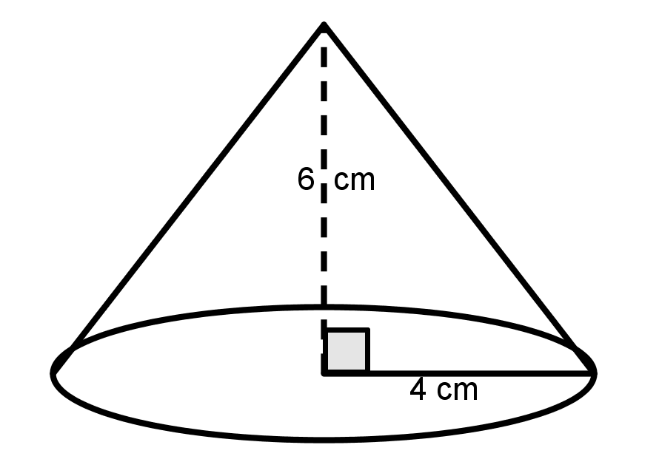

أوجد حجم المخروط

. V =……………………………………..
………………………………………………………………………………………………………………………………………
أوجد المساحة السطحية للهرم الرباعى

S .A =………………………………….
……………………………………………………………………………………………………………………………………………………………………………………..

أوجد المساحة السطحية و حجم الكرة

.SA=……………………………………………………………………………………

V- …………………………………………………………………………………………………………………………………….

مع أطيب التمنيات
قسم الرياضيات

